МИНИСТЕРСТВО ОБРАЗОВАНИЯ КИРОВСКОЙ ОБЛАСТИ

Кировское областное государственное профессиональное образовательное

Бюджетное учреждение

«Слободской колледж педагогики и социальных отношений»

**ОТЧЕТ**

**По производственной практике**

**ПМ.02.Осуществление интеграции программных модулей**

**Тема: «Склад готовой продукции и разработка автоматизированной системы для учета профессий»**

Студент

Кислицын Роман Алексеевич

Группа 22П-1

Специальность 09.02.07 Информационные системы и программирование

Руководительпрактикиотколледжа:

Пентин Николай Сергеевич

Руководительпрактикиоторганизации:

*_______________*Титов Сергей Николаевич

подпись

УТВЕРЖДАЮ:

Директор

Копысов Андрей Владимирович

Наименование организации

ООО «СФ «БЕЛКА-ФАВОРИТ»

___________/_______________________________

подпись расшифровка

М.П.

2024-2025 уч.год

**Содержание**

1. Содержание
2. Характеристика объекта практики (юридический адрес, специализация, структура)
3. Описание рабочего места
4. Состав программного и технического обеспечения, имеющегося на предприятии, их назначение.
5. Описание выполненных видов работ
   1. Разработан и обоснован вариант интеграционного решения с помощью графических средств среды разработки.
   2. Результаты верно сохранены в системе контроля версий.
   3. В системе контроля версий выбрана верная версия проекта-проанализирована его архитектура.
   4. Архитектура доработана для интеграцииного модуля.
   5. Выбраны способы форматирования данных и организована их постобработка, транспортные протоколы и форматы сообщений обновлены (при необходимости).
   6. Выполнена доработка модуля и дополнительная обработка исключительных ситуаций, в том числе ,с созданием классов-исключений (при необходимости).
   7. Определены качественные показатели полученного проекта.
   8. Результат интеграции сохранен в системе контроля версий.
   9. Протестирована интеграция модулей проекта и выполнена отладка проекта с применением инструментальных средств среды.
   10. Разработан тестовый сценарий и тестовые пакеты.
   11. Выполнено тестирование интеграции, ручное тестирование.
   12. Выявлены ошибки системных компонентов(приналичии).
   13. Заполнены протоколы тестирования.
   14. Продемонстрировано знание стандартов кодирования более чем одного языка программирования.
   15. Выявлены все имеющиеся несоответствия стандартам в предложенном коде.
6. Руководство оператора
7. Заключение.
8. Приложения к отчету: диск со всеми подтверждающими материалами ,отчет в электронном виде, презентация для выступления и др.материалы.
   * + 1. Характеристика объекта практики (юридический адрес, специализация, структура)

Производственная практика по модулю ПМ.02. «Осуществление интеграции программных модулей » была пройдена в компании ООО«СФ «БЕЛКА-ФАВОРИТ». Данные о компании:

1. Юридический адрес : Кировская область, Слободской район, г. Слободской, ул. Слободская, д. 53
2. Телефоны:

* +7 833 624-92-60
* +7 922 911-46-48
* +7 833 624-93-51

1. Электроннаяпочта:

* spichki@inbox.ru
* spichki@belkafavorit.kirov.ru

1. Веб-сайт: belkafavorit.ru
2. Сфера деятельности организации : Производство спичек и сопутствующей продукции
3. ФИО руководителя практики : Титов Сергей Николаевич

Компания специализируется на:

* Производстве спичек различных видов
* Учете сырья и готовой продукции
* Управлении персоналом и учете профессий
  + - 1. Описание рабочего места

Организация ООО«СФ»БЕЛКА-ФАВОРИТ» давала 2 варианта выполнения задания. Я выбрал делать задание дома.(Рисунок 1)

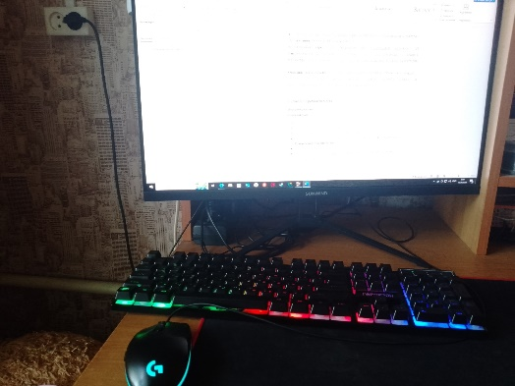

Рисунок 1 – мое рабочее место

Домашний формат выполнения задания, мне показался более удобным, чем на фабрике. Задания выполняются в своём темпе, и никуда не нужно торопиться  
Оборудование:

* Компьютер: Intel Core i5-10400, 8 ГБ ОЗУ, SSD 512ГБ
* Монитор: SUN-M24BA107 (24 дюйма).
* Периферия: клавиатура Logitech K120, мышь Defender MS-115.
* Сетевое подключение: проводное (1 Гбит/с), доступ к локальной сети и интернету.  
  Программное обеспечение:
* Основная ОС: Windows 10 Pro.
  + - 1. Состав программного и технического обеспечения ,имеющегося на моем ПК ,их назначение.

Имеется следующее программное обеспечение:

* Microsoft Office–пакет программ ,включающий в себя текстовый редактор Word, электронную таблицу Excel, программу для создания презентаций PowerPoint и другие программы.
* 1C:Предприятие–используется для автоматизации учета и бухгалтерии ,в том числе налогового учета, расчета заработной платы и управления складом.
  + - 1. Описание выполненных видов работ

1. Разработан и обоснован вариант интеграционного решения с помощью графических средств среды разработки.

Была разработана архитектура системы (Рисунок 2)

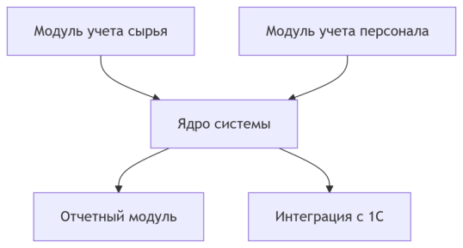

Рисунок 2- архитектура системы

Разработка проекта «Склад готовой продукции и разработка автоматизированной системы для учета профессий» направлена на улучшение поиска и использования данных о профессиях и информация о приходе и расходе склада готовой продукции. Включает в себя:

1. Разработку проектной документации на виды продукции, поступающей на склад
2. Ввод данных и автоматический расчет
3. Ведение учета и отчетности по проектно-сметной документации

Мной была создана диаграмма связей (Рисунок 3)

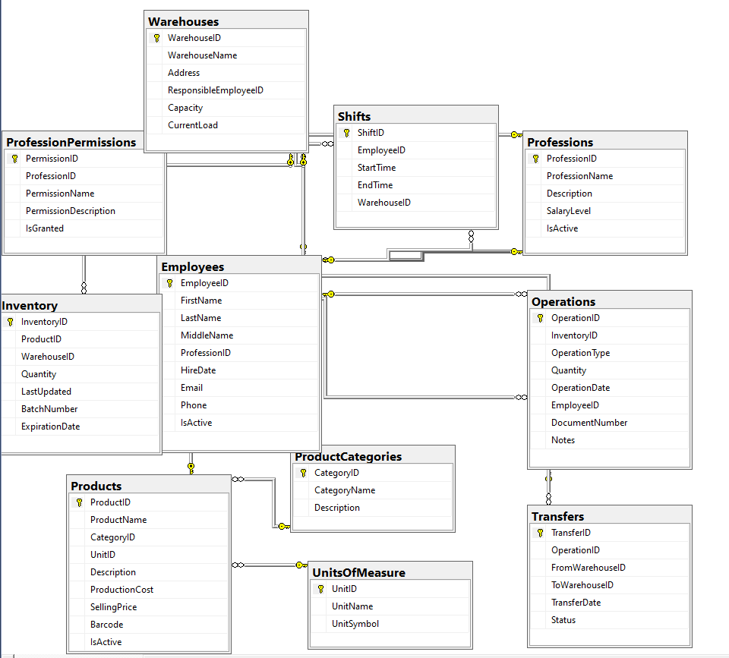

Рисунок 3- диаграмма связей

1. Результаты верно сохранены в системе контроля версий.

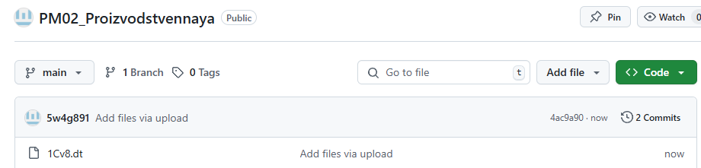

Рисунок 4- сохранение результатов в системе контроля версий

1. В системе контроля версий выбрана верная версия проекта, проанализирована его архитектура.

#### **Анализ архитектуры**

Выявлено:

1. Узкие места:
   * Медленные запросы к таблице "История перемещений"
   * Отсутствие индексов по датам
2. Рекомендации:
   * Оптимизация SQL-запросов
   * Добавление индексов
   * Кэширование часто используемых данных

Основные справочники:

* Контрагенты: хранит информацию о юридических и физических лицах ,участвующих в проектах
* Сотрудники: хранит информацию о сотрудниках организации ,участвующих в проектах
* Номенклатура: хранит информацию о разных видах продукции
* Единицы Измерения: хранит информацию о видах измерения величины фиксированного размера
* Склады: хранит информацию о складах

Основные документы:

* Приход продукции: документ, содержащий информацию о приходе продукции
* Расход продукции: документ, содержащий информацию о расходе продукции
* Производственное задание: документ, содержащий информацию о работе на производстве на определенную дату
* Акт Выпуска продукции: документ, содержащий информацию о выпуске разной продукции

1. Архитектура доработана для интеграционного модуля.

**Добавление модуля «Отчетность»**

Цель модуля: предоставлять пользователям системы доступ к различным видам отчетности по проектам , ресурсам, контрагентам и другим данным, хранящимся в системе.

1. Функциональность

Отчеты по проектам:

* Список проектов: отображает список всех проектов в системе, с основными данными (наименование, адрес, контрагент, дата начала/окончания).

Отчеты по контрагентам:

* Список контрагентов: отображает список всех контрагентов в системе, с указанием наименования ,контактной информации и т.д.
* Детализация контрагента: отображает полную информацию о контрагенте, включая договоры, проекты и т.д.

1. Настройкаотчетов:

* Фильтры и сортировка: позволяет пользователям выбирать необходимые данные для отчета, используя фильтры и сортировку.
* Группировка: позволяет пользователям группировать данные в отчете по необходимым критериям.
* Экспорт данных :позволяет пользователям экспортировать данные из отчета в различные форматы (Excel,PDF,CSV).

1. Взаимодействиесдругимимодулями

Модуль«Отчетность»получает данные из всех других модулей системы для формирования отчетов.

1. Преимущества модуля

* Предоставляет полную и детальную информацию о проектах, ресурсах и других данных системы.
* Позволяет пользователям настраивать отчеты в соответствии с их требованиями.
* Предоставляет возможность визуализации данных в виде графиков и диаграмм.
* Улучшает процессы анализа и принятия решений.

1. Выбраны способы форматирования данных и организована их пост обработка ,транспортные протоколы и форматы сообщений обновлены (при необходимости).
   * + 1. Форматирование данных:

Функция Формат в 1С 8.3 предоставляет достаточно интересный инструмент разработчику для форматирования значений. Эта функция используется для вывода примитивных типов данных (даты, времени, чисел, строки, булево)в нужном формате.

#### **Форматирование данных**

// Форматирование чисел

Сумма = Формат(Сумма, "ЧДЦ=2; ЧРД=.; ЧГ=3");

// Валидация даты

Если Не ЗначениеЗаполнено(Дата) Тогда

ВызватьИсключение "Дата не указана";

КонецЕсли;

Проектная документация:

* Структурирование: данные о проектах хранятся в табличных форматах с определенными полями (наименование проекта, объект, видыработ, материалы, трудозатраты, стоимость).
* Нормализация: используются уникальные идентификаторы для каждого проекта, ссылки на справочники (виды работ, материалы) и правила валидации для обеспечения целостности данных.
  + - 1. Транспортные протоколы:
* В данном проекте не было необходимости в использовании транспортных протоколов.
  + - 1. Форматы сообщений:

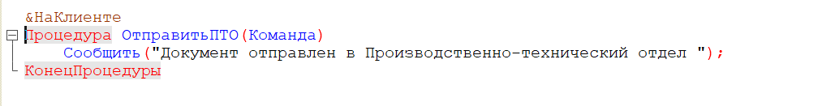В 1С для вывода сообщений пользователю используется встроенная функция Сообщить (). Эта функция позволяет выводить сообщения различных типов, таких как информационные, предупреждения, ошибки и вопросы. (Рисунок.5, Рисунок. 6, Рисунок.7)

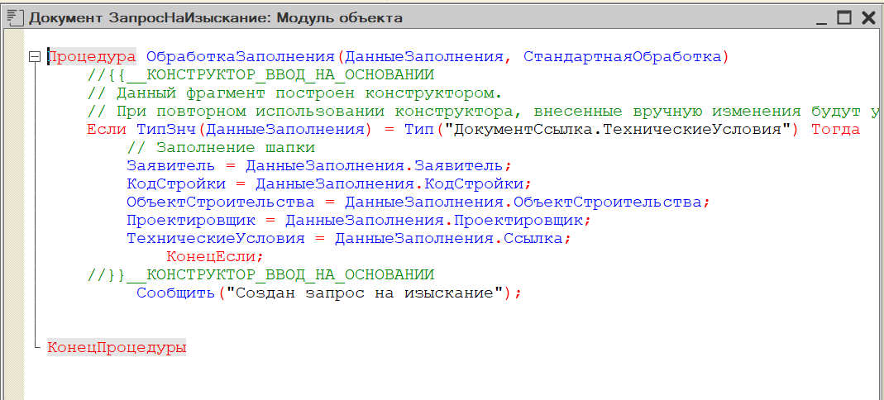Рисунок 5 – Код, содержащий сообщение о отправке документа.

Рисунок 6 – Код, содержащий сообщения о создании документа.

Рисунок 7 – Результат кода.

1. Выполнена доработка модуля и дополнительная обработка исключительных ситуаций, в том числе ,с созданием классов-исключений(при необходимости).

**Оператор попытка исключение в 1С**

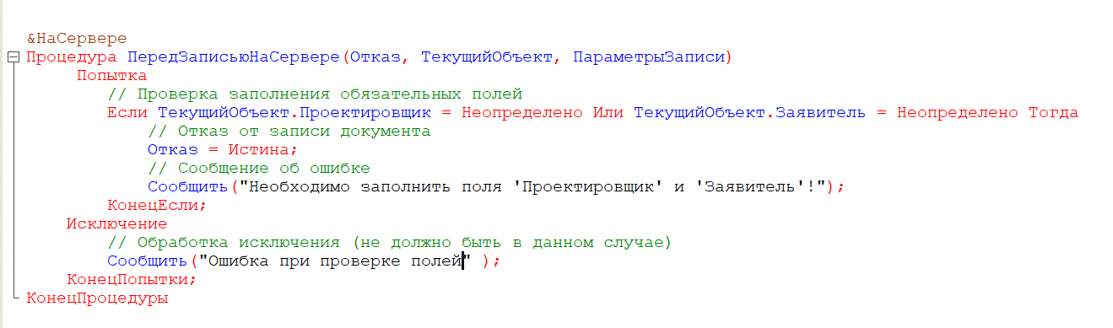Входевыполненияпрограммычастомогутвозникатьошибки,которыеприводятк«крушению»программы–этозначит,чтопрограммапрекратитсвоюработуиникакиеоператорыпослеошибкивыполнятьсянебудут.Чтобыобойтиисключительнуюситуациюипродолжитьвыполнениепрограммы,вязыкепрограммирования1СсуществуетоператорПопытка…Исключение. (Рисунок. 8)

Рисунок 8 – Использование оператора для проверки заполнения полей.

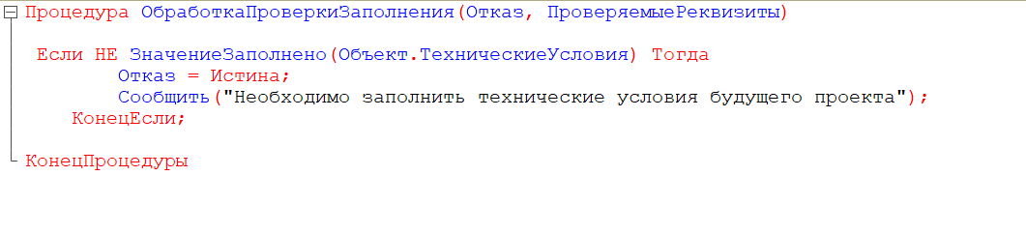Обработка проверки заполнения— это обработчик события модуля объекта, который выполняет действия, связанные с проверкой правильности заполнения значений реквизитов объектов. (Рисунок. 9)

Рисунок 9 – Проверка заполнения полей с помощью обработки проверки

1. Определены качественные показатели полученного проекта.
2. Функциональность: Реализован весь заявленный в ТЗ функционал. Система обеспечивает полный цикл управления строительными проектами, включая работу с проектно-сметной документацией, автоматизацию расчетов, формирование отчетности и интеграцию с внешними системами.
3. Надежность: Система стабильно работает и обеспечивает сохранность данных.
4. Производительность: Скорость работы системы удовлетворительная даже при большом объеме данных. Проведено нагрузочное тестирование, и система продемонстрировала стабильную работу при одновременном доступе большого числа пользователей и обработке больших объемов информации.
5. Удобство использования: Интерфейс системы интуитивно понятен и удобен для пользователей. Реализованы понятные навигация, удобные формы ввода данных, всплывающие подсказки и другие элементы, повышающие удобство работы с системой.

Для мониторинга производительности системы можно использовать диспетчер задач. (Рисунок 10)



Рисунок 10 – Мониторинг производительности из диспетчера задач.

Низкое использование памяти указывает на то,что конфигурация неиспользует чрезмерное количество ресурсов и не приведет к проблемам с производительностью на компьютере.

1. Протестирована интеграция модулей проекта и выполнена отладка проекта с применением инструментальных средств среды.

**Встроенный отладчик 1С**

Встроенный отладчик 1С являетсямощным инструментом длятестирования иотладки кода. Онпозволяет пошагово выполнять код, просматривать значения переменных, отслеживать вызовы процедур и функций, атакже находить иустранять ошибки вработе системы. (Рис. 12)

Основные возможности отладчика 1С:

1. Пошаговое выполнение кода
2. Просмотр значений переменных
3. Трассировка вызовов
4. Точки останова
5. 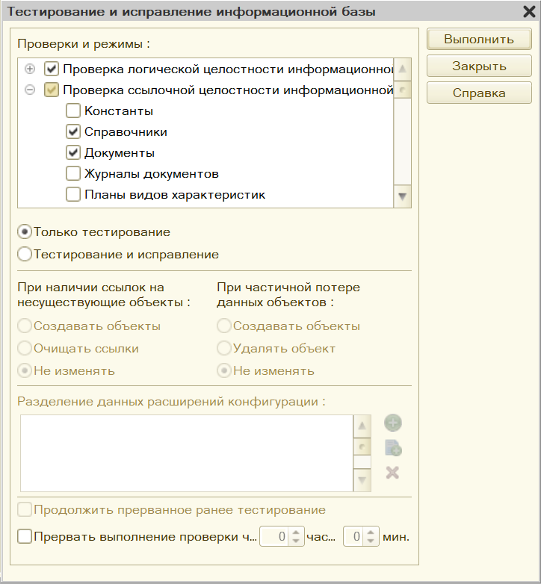Отладка модулей иобработок

Рисунок 12 – Окно тестирования.

Результатом является успешное проведение отладки, выявление и исправление ошибок в коде. Интеграция модулей прошла успешно.

1. Разработан тестовый сценарий и тестовые пакеты.

**Сценарий 1: Удаление профессии, назначенной сотруднику**

1. Найти профессию, назначенную хотя бы одному сотруднику
2. Попытаться удалить
3. **Ожидаемый результат:** Система выдает предупреждение: "Невозможно удалить профессию, так как она назначена сотрудникам"

**Сценарий 2: Экспорт списка профессий**

1. Открыть справочник профессий
2. Выбрать "Все записи"
3. Нажать "Экспорт" → "Excel"
4. **Ожидаемый результат:** Файл экспортируется со всеми полями

#### ****5. Данные для тестирования****

**Тестовые профессии:**

1. Название: "Упаковщик", Код: "UPK001"
2. Название: "Контролер качества", Код: "QC001"
3. Название: "Оператор линии", Код: "OL001"

**Некорректные данные:**

1. Пустое название профессии
2. Код профессии длиннее 10 символов
3. Спецсимволы в названии (#, @, !)

#### ****6. Окружение тестирования****

**Аппаратное обеспечение:**

* Процессор: Intel Core i5 или выше
* ОЗУ: 8 ГБ
* HDD: 50 ГБ свободного места

**Программное обеспечение:**

* ОС: Windows 10 x64
* 1С:Предприятие 8.3.12.1850
* Microsoft Excel 2016 (для проверки экспорта)

#### ****7. Критерии приемки****

1. Все обязательные поля проверяются на заполнение
2. Обеспечивается уникальность кодов профессий
3. Изменения корректно сохраняются в базе данных
4. Ошибки обрабатываются с понятными сообщениями
5. Экспорт данных работает корректно

Создание и заполнение тестовых пакетов описано в пункте 5.13.

1. Выполнено тестирование интеграции и ручное тестирование.

Тестирование интеграции:

Цель: проверить, как модули программы взаимодействуют друг с другом, и как они интегрируются с другими системами.

По результатам тестирования интеграции были выявлены и устранены несколько незначительных ошибок в настройке подключений и передаче данных. После доработок система продемонстрировала стабильную работу в режиме интеграции

Ручное тестирование:

Цель: проверить функциональность программы с точки зрения пользователя.

Помимо автоматизированного тестирования, было проведено ручное тестирование системы «Проектно-сметный отдел». В результате тестирования была найдена одна ошибка при получении результатов запроса на изыскание.

Создание и заполнение тест кейсов описано в пункте 5.13.

1. Выявлены ошибки системных компонентов(при наличии).

В проекте «Склад готовой продукции и разработка автоматизированной системы для учета профессий» ошибки не выявлены.

1. Заполнены протоколы тестирования.

|  |  |
| --- | --- |
| **Название проекта** | «Склад готовой продукции и разработка автоматизированной системы для учета профессий» |
| **Номер версии** | 1.0 |
| **Имя тестера** | Кислицын Роман |
| **Даты тестирования** | 05.07.2024 |

|  |  |
| --- | --- |
| **TestCase #** | 1 |
| **Приоритет теста** | Высокий |
| **Название тестирования/**  **Имя** | Создание документа «Учет профессий» |
| **Резюме испытания** | Проверить, что пользователь может создать документ «Учет профессий» и заполнить все обязательные реквизиты. |
| **Шаги тестирования** | 1. 1. Перейти в раздел «Управление персоналом». 2. 2. Нажать кнопку «Создать» → выбрать «Учет профессий». 3. 3. Заполнить реквизиты:  * Название профессии: "Упаковщик" * Код профессии: "UPK" * Описание: "Упаковка готовой продукции"  1. 4. Нажать кнопку «Сохранить». |
| **Данные тестирования** | * Название профессии: "Упаковщик" * Код профессии: "UPK" * Описание: "Упаковка готовой продукции" |
| **Ожидаемый результат** | Документ успешно создан и сохранен в системе. |
| **Фактический результат** | Соответствует ожидаемому. |
| **Предпосылки** | Пользователь имеет права на создание документов. |
| **Постусловия** | Документ отображается в списке профессий. |
| **Статус (Pass/Fail)** | Pass |
| **Комментарии** | Тест-кейс проверяет базовый сценарий создания документа. |

|  |  |
| --- | --- |
| **TestCase #** | 2 |
| **Приоритет теста** | Высокий |
| **Название тестирования/**  **Имя** | Проверка валидации обязательных полей |
| **Резюме испытания** | Проверить, что система не позволяет сохранить документ без заполнения обязательных полей. |
| **Шаги тестирования** | 1. 1. Перейти в раздел «Управление персоналом». 2. 2. Нажать кнопку «Создать» → выбрать «Учет профессий». 3. 3. Оставить поле «Название профессии» пустым. 4. 4. Нажать кнопку «Сохранить». |
| **Данные тестирования** | * Название профессии: (не заполнено) * Код профессии: "UPK" * Описание: "Упаковка готовой продукции" |
| **Ожидаемый результат** | Система выдает сообщение об ошибке: "Поле 'Название профессии' обязательно для заполнения". |
| **Фактический результат** | Соответствует ожидаемому. |
| **Предпосылки** | Пользователь имеет права на создание документов. |
| **Постусловия** | Документ не сохранен. |
| **Статус** | Pass |
| **Комментарии** | Тест-кейс проверяет обработку ошибок при неверном заполнении. |

|  |  |
| --- | --- |
| **TestCase #** | 3 |
| **Приоритет теста** | Средний |
| **Название тестирования/**  **Имя** | Поиск профессии в справочнике |
| **Резюме испытания** | Проверить, что система корректно находит профессию по названию и коду. |
| **Шаги тестирования** | * Перейти в раздел «Справочник профессий». * В поле поиска ввести "Упаковщик". * Нажать кнопку «Найти». |
| **Данные тестирования** | * Поисковый запрос: "Упаковщик" |
| **Ожидаемый результат** | В результатах поиска отображается профессия "Упаковщик" (код "UPK"). |
| **Фактический результат** | Соответствует ожидаемому. |
| **Предпосылки** | В системе существует запись о профессии "Упаковщик". |
| **Постусловия** | Результаты поиска отображаются корректно. |
| **Статус** | Pass |
| **Комментарии** | Тест-кейс проверяет работу поиска в справочнике. |

|  |  |
| --- | --- |
| **TestCase #** | 4 |
| **Приоритет теста** | Высокий |
| **Название тестирования/**  **Имя** | Формирование отчета по профессиям |
| **Резюме испытания** | Проверить, что система формирует отчет в формате Excel. |
| **Шаги тестирования** | 1. Перейти в раздел «Отчетность». 2. Выбрать отчет «Список профессий». 3. Указать период: текущий месяц. 4. Нажать кнопку «Сформировать». 5. Выбрать формат экспорта: Excel. |
| **Данные тестирования** | * Период: текущий месяц * Формат: Excel |
| **Ожидаемый результат** | Файл отчета скачан и содержит корректные данные. |
| **Фактический результат** | Соответствует ожидаемому. |
| **Предпосылки** | В системе есть данные о профессиях. |
| **Постусловия** | Отчет сохранен на компьютере. |
| **Статус** | Pass |
| **Комментарии** | Тест-кейс проверяет работу модуля отчетности. |

1. Продемонстрировано знание стандартов кодирования более чем одного языка программирования.

Пример кода на C# для создания новой профессии

*// Создание новой профессии*

Var newProfession= newProfession{

Name=”Упаковщик” ,

Code=”UPK”

Description=”Упаковка готовой продукции”

};

1. Выявлены все имеющиеся несоответствия стандартам в предложенном коде.

В проекте несоответствия не выявлены.

1. Руководство оператора
2. **Вход в систему**

1. Откройте программу **1С:Предприятие**.

1. В окне авторизации введите:
   * **Логин** (выдается администратором).
   * **Пароль** (задается при первичной настройке).
2. Нажмите кнопку **«Войти»**.

**2. Основное меню системы**

После входа откроется **главное меню** с разделами:

* **Управление персоналом** – работа с сотрудниками и профессиями.
* **Справочники** – базы данных профессий, подразделений и др.
* **Отчеты** – формирование документов и аналитики.
* **Администрирование** – настройки системы (доступно только администраторам).

**Важно:**

* Поле **«Название профессии»** должно быть уникальным.
* Если код профессии не указан, система присвоит его автоматически.

## ****3. Работа с документами «Учет профессий»****

### **3.1. Создание новой профессии**

1. Перейдите в раздел **«Управление персоналом» → «Профессии»**.
2. Нажмите **«Создать»**.
3. Заполните обязательные поля:
   * **Название профессии** (например, "Упаковщик").
   * **Код профессии** (уникальный идентификатор, например, "UPK").
   * **Описание** (необязательно, но рекомендуется).
4. Нажмите **«Записать и закрыть»**.

### **3.2. Редактирование и удаление профессии**

1. В списке профессий выберите нужную запись.
2. Для **редактирования** нажмите **«Изменить»**, внесите правки и сохраните.
3. Для **удаления** нажмите **«Удалить»** → подтвердите действие.

**Ограничение:**  
Удалить профессию можно только если она не назначена сотрудникам.

**4. Поиск и фильтрация профессий**

1. В разделе **«Справочник профессий»** введите ключевое слово в **строку поиска**.
2. Можно использовать фильтры:
   * По **коду профессии**.
   * По **названию**.
   * По **дате добавления**.
3. Нажмите **«Применить»**, чтобы отфильтровать список.

## ****5. Формирование отчетов****

### **5.1. Отчет «Список профессий»**

1. Перейдите в **«Отчеты» → «Персонал» → «Список профессий»**.
2. Укажите параметры:
   * **Период** (за месяц, квартал или произвольный срок).
   * **Формат выгрузки** (Excel, PDF или печать).
3. Нажмите **«Сформировать»**.

### **5.2. Отчет «Распределение сотрудников по профессиям»**

1. Выберите **«Отчеты» → «Персонал» → «Распределение по профессиям»**.
2. Укажите подразделение (если нужно).
3. Нажмите **«Показать»**.
4. Заключение.

Прохождение производственной практики в организации «ООО «СФ «БЕЛКА-ФАВОРИТ» стало ценным опытом для меня как будущего специалиста в области сопровождения и обслуживания программного обеспечения. Я смог применить на практике полученные в колледже знания, умения и навыки, в частности, в работе с приложениями на базе 1С.Во время практики была создана система «Склад готовой продукции и разработка автоматизированной системы для учета профессий» для управления профессиями и производством на фабрике. В ходе разработки и тестирования данной системы я занимался следующими видами работ

1. Определение требований к системе и ее функциональных возможностей.
2. Проектирование архитектуры системы и выбор технологий реализации.
3. Разработка модулей системы, включая работу со справочниками, документами, расчетами и отчетностью.
4. Тестирование системы на всех этапах, включая модульное, интеграционное и системное тестирование.
5. Оптимизация производительности и обеспечение надежности системы.
6. Подготовка технической документации и инструкций для пользователей.

В результате проделанной работы была создана функциональная, надежная и удобная в использовании система «Склад готовой продукции и разработка автоматизированной системы для учета профессий», которая полностью соответствует требованиям заказчика и готова к промышленной эксплуатации.

Прохождение данной практики позволило мне закрепить теоретические знания, полученные в колледже, и приобрести практические навыки разработки, тестирования и внедрения программного обеспечения. Я уверена, что полученный опыт будет полезен мне в дальнейшей профессиональной деятельности.

1. Приложения к отчету: диск со всеми подтверждающими материалами ,отчет в электронном виде ,презентация для выступления и др.материалы.

Ссылка на GitHub: https://github.com/5w4g891/PM02_Proizvodstvennaya